附件3

山东交通学院访客预约操作手册

1.关注“交院人力资源处教师工作部人才办”微信公众号。

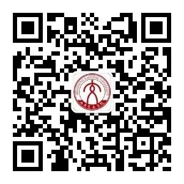

2.进入公众号“服务指南-访客预约”，按照系统要求填写校外人员进校申请。被访客人姓名：杜坤颖，工号：208054。

图示：

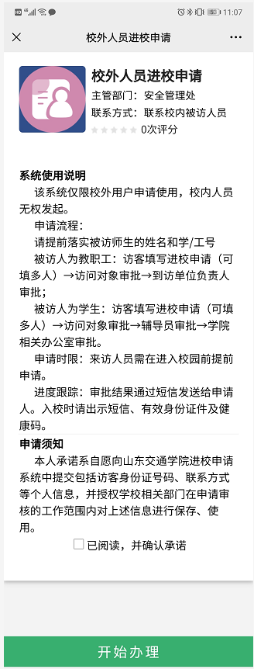 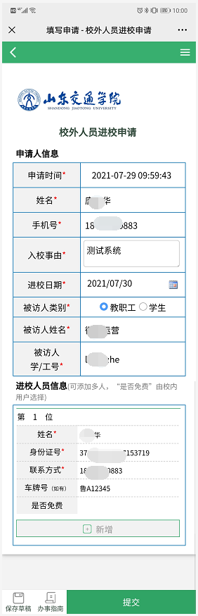 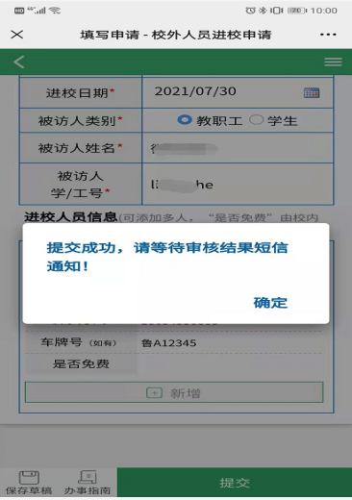

3.校内人员审批。

4.审批结果短信通知（发给申请人）。

